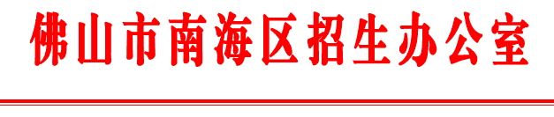
南招社会考试〔2019〕11号
关于2019年下半年广东省中等职业技术教育专业技能课程考试南海信息技术学校考点安排的通知

各报名点、各位考生:
为做好2019年下半年广东省中等职业技术教育专业技能课程考试的考前准备工作,现将南海信息技术学校考点的考试安排等有关事宜通知如下：
一、考点安排
（一）考点地址
佛山市南海区狮山镇桂丹路段南海信息技术学校（中恒酒店对面）
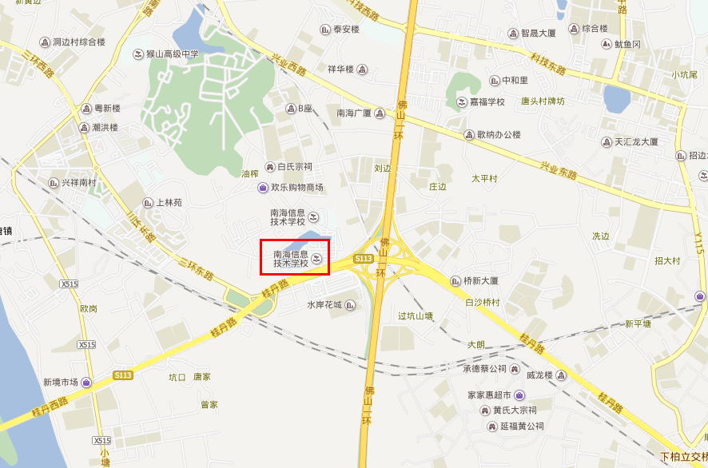
考点地图

（二）考试时间、科目、人数
日期 | 午别 | 考试时间 | 考试科目 | 类别 | 人数 | 考场数 | 半天考场数 | 半天  人数
6月9日 | 上午 | 9:00－10:30 | 电工理论考试 | 理论 | 6 | 1 | 33 | 817
6月9日 | 上午 | 9:00－10:30 | 会计理论考试 | 理论 | 182 | 7 | 33 | 817
6月9日 | 上午 | 9:00－10:30 | 教育基础综合理论考试 | 理论 | 73 | 3 | 33 | 817
6月9日 | 上午 | 9:00－10:30 | 生物技术基础理论考试 | 理论 | 75 | 3 | 33 | 817
6月9日 | 上午 | 9:00－10:30 | 护理理论考试 | 理论 | 99 | 4 | 33 | 817
6月9日 | 上午 | 9:00-11:30 | 机械技能操作(车工) | 操作 | 5 | 1 | 33 | 817
6月9日 | 上午 | 9:00-11:30 | 机械技能操作(钳工) | 操作 | 38 | 1 | 33 | 817
6月9日 | 上午 | 9:00-11:30 | 机械技能操作(数控车工) | 操作 | 3 | 1 | 33 | 817
6月9日 | 上午 | 9:00-11:00 | 美术基础技能操作(美术基础)-色彩 | 操作 | 336 | 12 | 33 | 817
6月9日 | 下午 | 14:30－16:00 | 机械理论考试 | 理论 | 46 | 2 | 29 | 666
6月9日 | 下午 | 14:30－16:00 | 化学理论考试 | 理论 | 79 | 3 | 29 | 666
6月9日 | 下午 | 14:30－16:00 | 烹饪理论考试 | 理论 | 18 | 1 | 29 | 666
6月9日 | 下午 | 14:30－17:00 | 电工技能操作(电工) | 操作 | 5 | 1 | 29 | 666
6月9日 | 下午 | 14:30－16:30 | 会计技能操作(会计) | 操作 | 182 | 10 | 29 | 666
6月9日 | 下午 | 14:30－16:30 | 美术基础技能操作(美术基础)-素描 | 操作 | 336 | 12 | 29 | 666
 |  |  |  |  |  |  |  | 1483

（三）考场安排
考场：一号教学楼、二号教学楼、实训三期
考务室：一号教学楼后排二楼图书馆二楼
（考务室电话：0757-86685603）
考生按照考场指示牌分别前往参加考试，考务室提供咨询和补打准考证服务。

（四）南海信息技术学校考场分布图
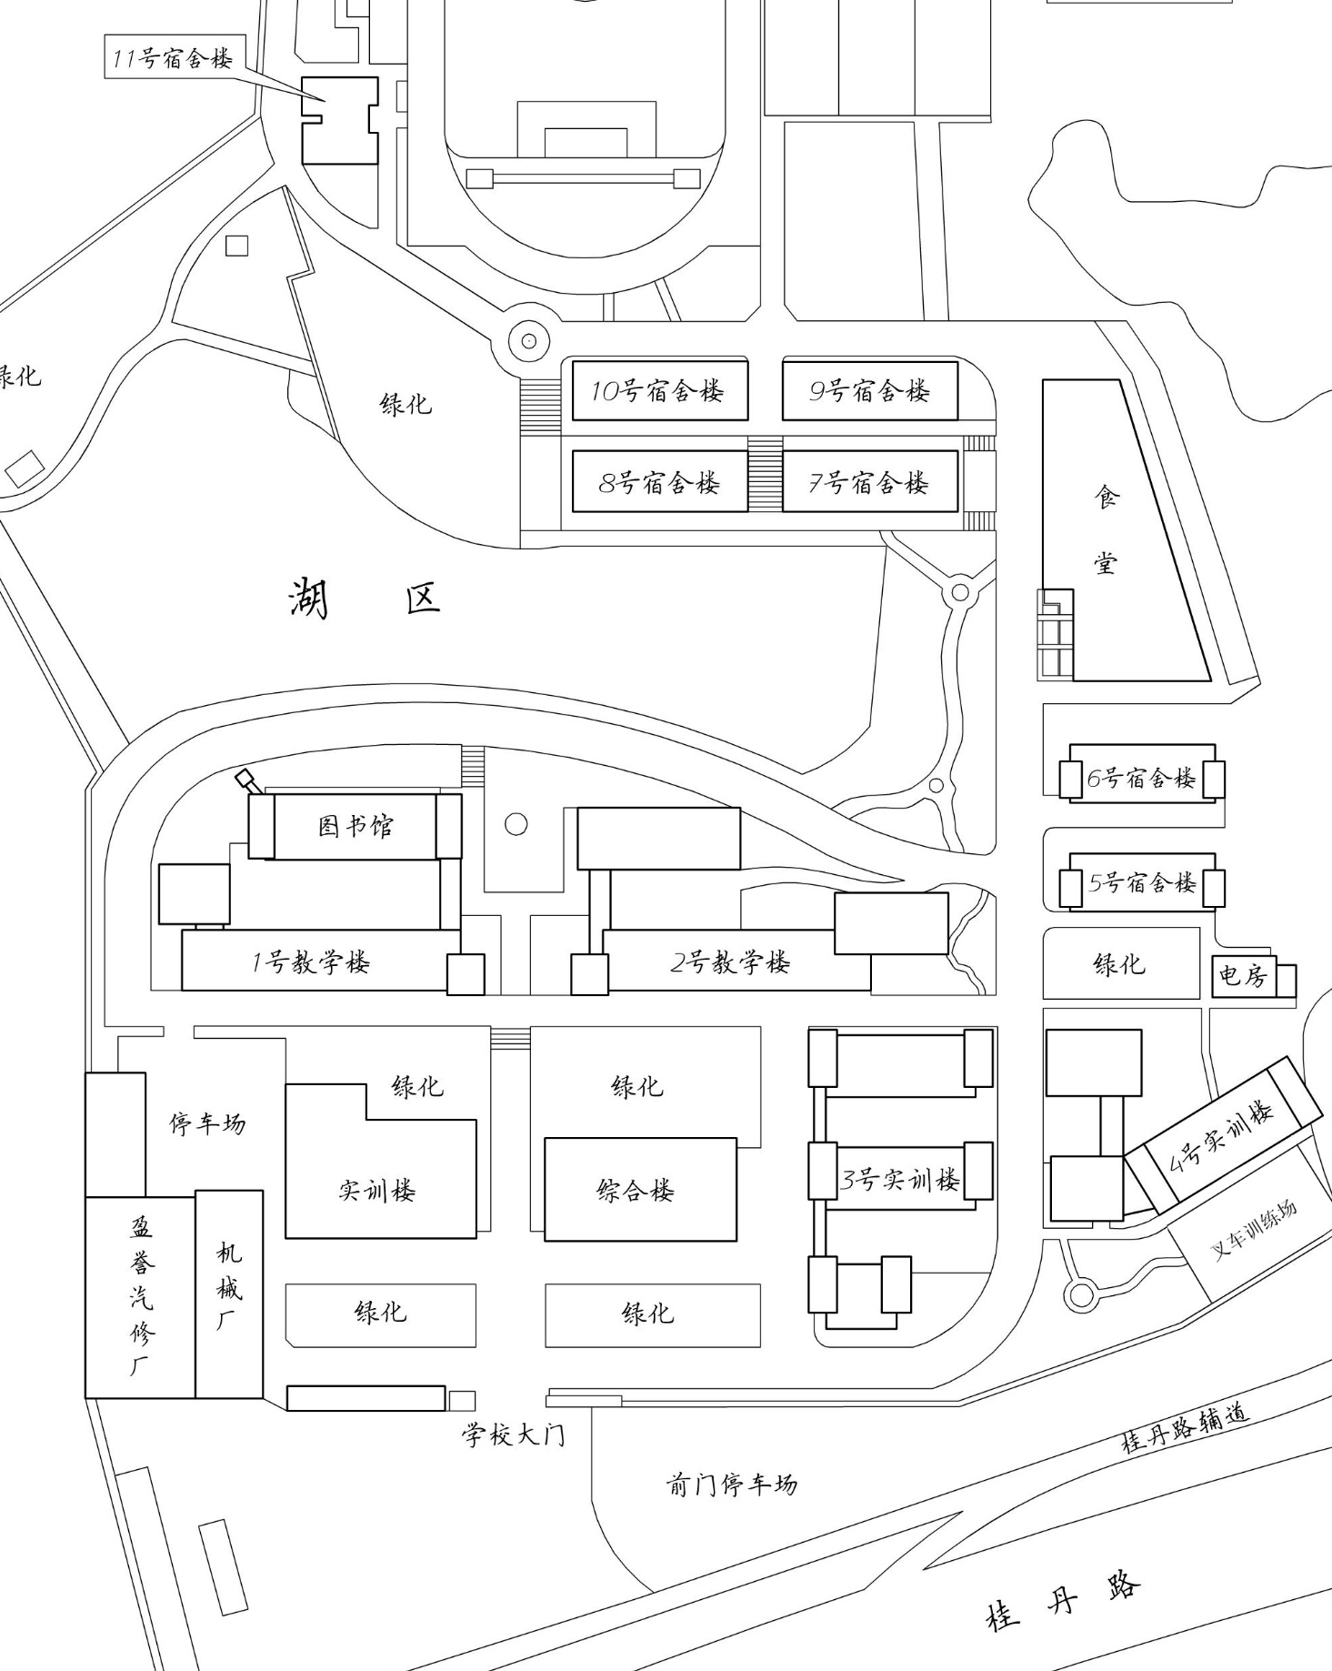
1101—1505试室
2202—2203试室
实训三期301、401、502试室
领队、监考员休息室（四楼会议室）
（临时校医室）
考务办公室（二楼）
（临时校医室）
校医室（9109）
考生休息室（一楼阶梯室）
食堂
二、考生参加考试注意事项
（一）了解考试时间及考场安排
考生必须了解考试时间，熟悉考场安排。考生必须提前到达考场，建议早上8：15分前到达，下午1：30分前到达。考试开考15分钟（8：45，14：45）后禁止迟到考生进入考场。
考生按照考场分布图，查询自己考场所在位置。如需了解自己考试时间、考场号和座位号，请考生认真阅读本人准考证内容，并查询《南海信息技术学校考场对应表》(附件3)，考生可提前到达考点公布栏，查询考场号和座位号作最后确认。
（二）凭两证入场
考生凭有效身份证件和准考证进入考场，证件不全一律禁止进场。有效身份证件指包括：居民身份证（含临时身份证）、军人证件（军官证、警官证、士兵证）、港澳居民来往内地通行证、台湾居民往来大陆通行证、护照，其他证件无效。如考生丢失准考证的可在考试开始前到考务室补打。
（三）禁止携带通信工具
严禁考生携带通信工具，如：手机、传呼机等进入试室(含候考试)。考生进入考场前应将通信工具关机或者卸下电池后放在考场指定位置，考场不作保管，考试过程中发现考生携带手机的属违规行为。
（四）考生只能使用黑色钢笔、黑色签字笔进行作答，2B铅笔进行填涂。考生务必准备好铅笔、橡皮擦等考试文具，考场内不允许考生互借文具。
（五）考生须认真学习《广东省中等职业技术教育专业技能课程考试考生守则》（附件1）的有关规定。
（六）根据省考试院相关规定，考生报名数据，考生办理报名手续后签名确认，考点将数据上报后，存在问题的，由考生本人负责。
（七）考生操作考试注意事项
1，电工操作
（1）考生凭《专业技能课程考试操作技能考试实习证明（岗位工作证明）》（附件4）参加考试。
（2）考生可携带符合考试规定的个人工具参加考试。
2，机械操作
（1）考生凭《专业技能课程考试操作技能考试实习证明（岗位工作证明）》（附件4）参加考试。
（2）考生按要求穿工作服参加考试。
（3）6月9日7:40集中实训三期4楼候考室进行抽签。
（4）考生可自备符合考试规定的个人工具参加考试。钳工用的的锉刀、游标卡尺、钢板尺、车工的车刀、游标卡尺（0～150）原则上由考生自备，在考生无法自备的情况下，考点可允许学生借用。
3，美术操作
考场提供自来水和两张凳子，考生作画文具、画板、画架由考生自备。注意，考试期间不允许考生互借文具，考点不提供、画板、画架。
4，会计操作
考场配考试用会计工具箱，考生也可自带工具。
三、加强考风考纪
广东省中等职业技术教育专业技能课程考试作为国家级教育证书考试，考场所有考务标准以国家级考试标准执行，严肃考风考纪一直作为考点建设首要工作。请各报名点加强对考生考风考纪教育，请指导考生学习《国家教育考试违规处理办法（33号令）节选》（附件2）。要求考生严守考纪、诚信监考，凡考生在考试过程中违规的，将按相关处罚规定处理，并视具体情况给予取消成绩、禁止参加考试、把违纪情况记录在考生诚信档案等处理。
四、报名点工作要求
（一）各报名点请把本通知发送到考生手中，并对考生做好宣传工作。
（二）各报名点须派熟悉业务的人员担任领队，领队考前要向考生公布领队的手机号，并保持手机畅通，以便联系和及时处理突发事件。请各报名点于6月5日前，将领队联系方式(附件5)报信息技术学校彭次荣（电话：13923213900，QQ: 1419337702）。考试期间领队须留在考点内，考点领队休息室安排在二号楼一楼阶梯室。
（三）领队必须清楚考试时间和考试安排,考试当天需提前出发，考生必须提前到达考场，建议早上8：15分前到达，下午1：30分前到达。考试开考15分钟（8：45，14：45）后禁止迟到考生进入考场。领队需防止集体迟到事故发生！
（四）接送考生时，要提前做好车辆检查，熟悉考点路线，途中注意交通安全。
（五）考点内不提供车辆停放，接送大巴及私人车辆请自行到附近停车场停放。
五、就餐问题
各考点考生如需在饭堂就餐，请各考点集中统一在6月2日(星期二)11：30前到南海信息技术学校饭堂现金购买餐票（10元/份）。另外,领队老师的午餐人数请报到信息学校周警玲（联系电话：86688805、QQ：373021667）老师处。

附件 1、广东省中等职业技术教育专业技能课程考试考生守则
2、国家教育考试违规处理办法（33号令）节选
3、南海信息技术学校考场对应表
4、专业技能课程考试操作技能考试实习证明（岗位工作证明）
5、报名点领队联系方式

佛山市南海区招生办
2019年5月29日

附件1：广东省中等职业技术教育专业技能课程考试考生守则
(一)理论考试部分
1、考生入场时必须凭准考证、考试通知单、身份证（或学生证、户口本复印件、武警军人身份证）等有效证件，提前30分钟进入指定考场。
2、开考15分钟不得入场，每课程考试结束前三十分钟起方可交卷离开考场。
3、考生入场除必要的文具，如铅笔、圆珠笔、钢笔、签字笔、直尺、圆规、三角板、橡皮外，禁止携带任何书籍、笔记、资料、报刊、草稿纸以及各种无线通讯工具（如寻呼机、移动电话）、电子记事本等与考试无关的物品。如按规定允许使用计算器的，计算器只能是简单的，没有程序及查询、储存功能的计算器。考场内不得相互借用文具。
4、考生对号入坐，须将自己的《准考证》、《考试通知单》、《身份证》（或学生证、户口本复印件、武警军人身份证）等放在桌子的左上角。只能在答卷规定的地方填涂自己的姓名、准考证号、座位号等，不得在答卷其他地方做任何标记。
5、开考信号发出后才能答题。
6、必须在答卷纸的密封线外或答题卡规定的地方答题。
7、考生必须用黑色字迹的圆珠笔、钢笔、签字笔作答。答卷上禁止使用涂改液、改正带，不按规定要求作答的考生答卷无效。
8、考生遇试卷分发错误及试题字迹不清等问题可举手询问，监考人员可以当众答复；涉及试题内容的疑问，不得向监考人员询问。
9、考场内必须保持安静，不得吸烟，不准喧哗，不准在考场外逗留。
10、考试中，不准旁窥、交头接耳、打手势、做暗号；不准夹带、偷看、冒名顶替、抄袭或有意让他人抄袭；不准传抄答案或交换答卷。
11、考试期间，考生除因突发疾病经主考同意或交卷两种情况可离开考场外，不得以其他理由离开考场（包括上厕所）。强行离开考场者，按交卷离场处理。
12、考生离开考场时必须交卷，不准携带试卷离开考场。离开考场后，不准在考场附近逗留和交谈。
13、考试终了信号发出后，考生应立即停止答卷，并把试卷反放在桌面上，待监考人员收卷点齐后，有秩序地离开考场。试卷和草稿纸均不准带离考场。
14、考生应自觉服从监考人员管理，不得以任何理由妨碍监考人员进行正常工作。监考人员有权对考场内发生的问题按规定作出处理。对扰乱考场秩序、恐吓或威胁监考人员人身安全的考生，将移交公安机关追究责任，并通知其所在单位。
15、对不遵守考场纪律、不服从监考人员管理的违规考生，将根据《国家教育考试违规处理办法》（教育部第33号令）进行处理，并记入考生诚信考试电子档案。

(二)操作考试部分
1、考生必须按规定的时间入场，入场开始15分钟，迟到考生禁止入场。考生入场时必须出示《准考证》、《考试通知单》、《身份证》（或学生证、户口本复印件、武警军人身份证）等有效证件。
2、考生只准携带必要的文具、工具入场，禁止携带任何书籍、笔记、资料、报刊、草稿纸以及各种无线通信工具（如寻呼机、移动电话）、电子记事本、录放音机等与考试无关的物品。
3、考生只需在评分表上填写姓名、准考证号、考题号等信息，不得填写成绩。
4、考生只准一次抽取试题或工位号、先后顺序号、考题号等信息，不得相互交换。
5、分先后应考的科目，考生要服从监考人员的引导，按先后顺序号进入考场应考。同时应考的科目，考生进入考场后，要在抽签确定的考位上考试，未经现场考官许可，不得更换考位。
6、考生必须按安全操作规程考试，如违反安全操作规程而导致机器设备、工量具等损坏损毁，考生应照价赔偿或负责修复。如违反安全操作要求造成工伤事故者，由考生自负责任。
7、考生必须独立完成操作，不得旁观他人操作，违者以作弊论。
8、如属违反安全操作要求导致机器设备、工量具损坏，不能继续完成考试者，应结束考试，不得更换或续考。
9、考生在考场内必须严格遵守考场纪律，对于违反考场规定，不服从监考人员管理和舞弊者，按违反考场规定处理，取消其本次考试成绩。
10、考试结束铃声响时，考生要立即停止考试操作，清洁设备，工具归位，交考试成果，待监考人员允许后方可离开。考生离开考场时，不准带走任何公物。考试结束时，考生应立即出场，不得询问结果和分数。
11、提前完成考试或中止考试的考生，向考官交接完有关事项后应立即出场。考生出场后不得与未考考生交谈有关考试内容，不得在考场附近大声喧哗。
12、考生应自觉服从监考人员管理，不得以任何理由妨碍监考人员进行正常工作。对扰乱考场秩序、恐吓、威胁监考人员的考生将交公安机关追究其责任，并通知其所在单位或户口所在地。
13、对违反《考生守则》规定、不服从监考人员管理的违规考生，将根据《国家教育考试违规处理办法》（教育部第33号令）进行处理，并记入考生诚信考试电子档案。

附件2：国家教育考试违规处理办法（33号令）节选
国家教育考试违规处理办法（33号令）

（2004年5月19日中华人民共和国教育部令第18号发布，根据2012年1月5日《教育部关于修改<国家教育考试违规处理办法>的决定》修正）

第二章 违规行为的认定与处理
第五条 考生不遵守考场纪律，不服从考试工作人员的安排与要求，有下列行为之一的，应当认定为考试违纪：
（一）携带规定以外的物品进入考场或者未放在指定位置的；
（二）未在规定的座位参加考试的；
（三）考试开始信号发出前答题或者考试结束信号发出后继续答题的；
（四）在考试过程中旁窥、交头接耳、互打暗号或者手势的；
（五）在考场或者教育考试机构禁止的范围内，喧哗、吸烟或者实施其他影响考场秩序的行为的；
（六）未经考试工作人员同意在考试过程中擅自离开考场的；
（七）将试卷、答卷（含答题卡、答题纸等，下同）等考试用纸带出考场的；
（八）用规定以外的笔或者纸答题或者在试卷规定以外的地方书写姓名、考号或者以其他方式在答卷上标记信息的；
（九）其他违反考场规则但尚未构成作弊的行为。
第六条 考生违背考试公平、公正原则，在考试过程中有下列行为之一的，应当认定为考试作弊：
（一）携带与考试内容相关的材料或者存储有与考试内容相关资料的电子设备参加考试的；
（二）抄袭或者协助他人抄袭试题答案或者与考试内容相关的资料的；
（三）抢夺、窃取他人试卷、答卷或者胁迫他人为自己抄袭提供方便的；
（四）携带具有发送或者接收信息功能的设备的；
（五）由他人冒名代替参加考试的；
（六）故意销毁试卷、答卷或者考试材料的；
（七）在答卷上填写与本人身份不符的姓名、考号等信息的；
（八）传、接物品或者交换试卷、答卷的；
（九）其他以不正当手段获得或者试图获得试题答案、考试成绩的行为。
第七条 教育考试机构、考试工作人员在考试过程中或者在考试结束后发现下列行为之一的，应当认定相关的考生实施了考试作弊行为：
（一）通过伪造证件、证明、档案及其他材料获得考试资格、加分资格和考试成绩的；
（二）评卷过程中被认定为答案雷同的；
（三）考场纪律混乱、考试秩序失控，出现大面积考试作弊现象的；
（四）考试工作人员协助实施作弊行为，事后查实的；
（五）其他应认定为作弊的行为。
第八条 考生及其他人员应当自觉维护考试工作场所的秩序，服从考试工作人员的管理，不得有下列扰乱考试秩序的行为：
（一）故意扰乱考点、考场、评卷场所等考试工作场所秩序；
（二）拒绝、妨碍考试工作人员履行管理职责；
（三）威胁、侮辱、诽谤、诬陷或者以其他方式侵害考试工作人员、其他考生合法权益的行为；
（四）故意损坏考场设施设备；
（五）其他扰乱考试管理秩序的行为。
第九条 考生有第五条所列考试违纪行为之一的，取消该科目的考试成绩。
考生有第六条、第七条所列考试作弊行为之一的，其所报名参加考试的各阶段、各科成绩无效；参加高等教育自学考试的，当次考试成绩各科成绩无效。
有下列情形之一的，可以视情节轻重，同时给予暂停参加该项考试1至3年的处理；情节特别严重的，可以同时给予暂停参加各种国家教育考试1至3年的处理：
（一）组织团伙作弊的；
（二）向考场外发送、传递试题信息的；
（三）使用相关设备接收信息实施作弊的；
（四）伪造、变造身份证、准考证及其他证明材料，由他人代替或者代替考生参加考试的。
参加高等教育自学考试的考生有前款严重作弊行为的，也可以给予延迟毕业时间1至3年的处理，延迟期间考试成绩无效。
第十条 考生有第八条所列行为之一的，应当终止其继续参加本科目考试，其当次报名参加考试的各科成绩无效；考生及其他人员的行为违反《中华人民共和国治安管理处罚法》的，由公安机关进行处理；构成犯罪的，由司法机关依法追究刑事责任。
第十一条 考生以作弊行为获得的考试成绩并由此取得相应的学位证书、学历证书及其他学业证书、资格资质证书或者入学资格的，由证书颁发机关宣布证书无效，责令收回证书或者予以没收；已经被录取或者入学的，由录取学校取消录取资格或者其学籍。
第十二条 在校学生、在职教师有下列情形之一的，教育考试机构应当通报其所在学校，由学校根据有关规定严肃处理，直至开除学籍或者予以解聘：
（一）代替考生或者由他人代替参加考试的；
（二）组织团伙作弊的；
（三）为作弊组织者提供试题信息、答案及相应设备等参与团伙作弊行为的。
第十三条 考试工作人员应当认真履行工作职责，在考试管理、组织及评卷等工作过程中，有下列行为之一的，应当停止其参加当年及下一年度的国家教育考试工作，并由教育考试机构或者建议其所在单位视情节轻重分别给予相应的行政处分：
（一）应回避考试工作却隐瞒不报的；
（二）擅自变更考试时间、地点或者考试安排的；
（三）提示或暗示考生答题的；
（四）擅自将试题、答卷或者有关内容带出考场或者传递给他人的；
（五）未认真履行职责，造成所负责考场出现秩序混乱、作弊严重或者视频录像资料损毁、视频系统不能正常工作的；
（六）在评卷、统分中严重失职，造成明显的错评、漏评或者积分差错的；
（七）在评卷中擅自更改评分细则或者不按评分细则进行评卷的；
（八）因未认真履行职责，造成所负责考场出现雷同卷的；
（九）擅自泄露评卷、统分等应予保密的情况的；
（十）其他违反监考、评卷等管理规定的行为。
第十四条 考试工作人员有下列作弊行为之一的，应当停止其参加国家教育考试工作，由教育考试机构或者其所在单位视情节轻重分别给予相应的行政处分，并调离考试工作岗位；情节严重，构成犯罪的，由司法机关依法追究刑事责任：
（一）为不具备参加国家教育考试条件的人员提供假证明、证件、档案，使其取得考试资格或者考试工作人员资格的；
（二）因玩忽职守，致使考生未能如期参加考试的或者使考试工作遭受重大损失的；
（三）利用监考或者从事考试工作之便，为考生作弊提供条件的；
（四）伪造、变造考生档案（含电子档案）的；
（五）在场外组织答卷、为考生提供答案的；
（六）指使、纵容或者伙同他人作弊的；
（七）偷换、涂改考生答卷、考试成绩或者考场原始记录材料的；
（八）擅自更改或者编造、虚报考试数据、信息的；
（九）利用考试工作便利，索贿、受贿、以权徇私的；
（十）诬陷、打击报复考生的。
第十五条 因教育考试机构管理混乱、考试工作人员玩忽职守，造成考点或者考场纪律混乱，作弊现象严重；或者同一考点同一时间的考试有1/5以上考场存在雷同卷的，由教育行政部门取消该考点当年及下一年度承办国家教育考试的资格；高等教育自学考试考区内一个或者一个以上专业考试纪律混乱，作弊现象严重，由高等教育自学考试管理机构给予该考区警告或者停考该考区相应专业1至3年的处理。
对出现大规模作弊情况的考场、考点的相关责任人、负责人及所属考区的负责人，有关部门应当分别给予相应的行政处分；情节严重，构成犯罪的，由司法机关依法追究刑事责任。
第十六条 违反保密规定，造成国家教育考试的试题、答案及评分参考（包括副题及其答案及评分参考，下同）丢失、损毁、泄密，或者使考生答卷在保密期限内发生重大事故的，由有关部门视情节轻重，分别给予责任人和有关负责人行政处分；构成犯罪的，由司法机关依法追究刑事责任。
盗窃、损毁、传播在保密期限内的国家教育考试试题、答案及评分参考、考生答卷、考试成绩的，由有关部门依法追究有关人员的责任；构成犯罪的，由司法机关依法追究刑事责任。
第十七条 有下列行为之一的，由教育考试机构建议行为人所在单位给予行政处分；违反《中华人民共和国治安管理处罚法》的，由公安机关依法处理；构成犯罪的，由司法机关依法追究刑事责任：
（一）指使、纵容、授意考试工作人员放松考试纪律，致使考场秩序混乱、作弊严重的；
（二）代替考生或者由他人代替参加国家教育考试的；
（三）组织或者参与团伙作弊的;
（四）利用职权，包庇、掩盖作弊行为或者胁迫他人作弊的；
（五）以打击、报复、诬陷、威胁等手段侵犯考试工作人员、考生人身权利的；
（六）向考试工作人员行贿的；
（七）故意损坏考试设施的；
（八）扰乱、妨害考场、评卷点及有关考试工作场所秩序后果严重的。
国家工作人员有前款行为的，教育考试机构应当建议有关纪检、监察部门，根据有关规定从重处理。

第三章 违规行为认定与处理程序
第十八条 考试工作人员在考试过程中发现考生实施本办法第五条、第六条所列考试违纪、作弊行为的，应当及时予以纠正并如实记录；对考生用于作弊的材料、工具等，应予暂扣。
考生违规记录作为认定考生违规事实的依据，应当由2名以上监考员或者考场巡视员、督考员签字确认。
考试工作人员应当向违纪考生告知违规记录的内容，对暂扣的考生物品应填写收据。
第十九条 教育考试机构发现本办法第七条、第八条所列行为的，应当由2名以上工作人员进行事实调查，收集、保存相应的证据材料，并在调查事实和证据的基础上，对所涉及考生的违规行为进行认定。
考试工作人员通过视频发现考生有违纪、作弊行为的，应当立即通知在现场的考试工作人员，并应当将视频录像作为证据保存。教育考试机构可以通过视频录像回放，对所涉及考生违规行为进行认定。
第二十条 考点汇总考生违规记录，汇总情况经考点主考签字认定后，报送上级教育考试机构依据本办法的规定进行处理。
第二十一条 考生在普通和成人高等学校招生考试、高等教育自学考试中，出现第五条所列考试违纪行为的，由省级教育考试机构或者市级教育考试机构做出处理决定，由市级教育考试机构做出的处理决定应报省级教育考试机构备案；出现第六条、第七条所列考试作弊行为的，由市级教育考试机构签署意见，报省级教育考试机构处理，省级教育考试机构也可以要求市级教育考试机构报送材料及证据，直接进行处理；出现本办法第八条所列扰乱考试秩序行为的，由市级教育考试机构签署意见，报省级教育考试机构按照前款规定处理，对考生及其他人员违反治安管理法律法规的行为，由当地公安部门处理；评卷过程中发现考生有本办法第七条所列考试作弊行为的，由省级教育考试机构做出处理决定，并通知市级教育考试机构。
考生在参加全国硕士研究生招生考试中的违规行为，由组织考试的机构认定，由相关省级教育考试机构或者受其委托的组织考试的机构做出处理决定。
在国家教育考试考场视频录像回放审查中认定的违规行为，由省级教育考试机构认定并做出处理决定。
参加其他国家教育考试考生违规行为的处理由承办有关国家教育考试的考试机构参照前款规定具体确定。
第二十二条 教育行政部门和其他有关部门在考点、考场出现大面积作弊情况或者需要对教育考试机构实施监督的情况下，应当直接介入调查和处理。
发生第十四、十五、十六条所列案件，情节严重的，由省级教育行政部门会同有关部门共同处理，并及时报告国务院教育行政部门；必要时，国务院教育行政部门参与或者直接进行处理。
第二十三条 考试工作人员在考场、考点及评卷过程中有违反本办法的行为的，考点主考、评卷点负责人应当暂停其工作，并报相应的教育考试机构处理。
第二十四条 在其他与考试相关的场所违反有关规定的考生，由市级教育考试机构或者省级教育考试机构做出处理决定；市级教育考试机构做出的处理决定应报省级教育考试机构备案。
在其他与考试相关的场所违反有关规定的考试工作人员，由所在单位根据市级教育考试机构或者省级教育考试机构提出的处理意见，进行处理，处理结果应当向提出处理的教育考试机构通报。
第二十五条 教育考试机构在对考试违规的个人或者单位做出处理决定前，应当复核违规事实和相关证据，告知被处理人或者单位做出处理决定的理由和依据；被处理人或者单位对所认定的违规事实认定存在异议的，应当给予其陈述和申辩的机会。
给予考生停考处理的，经考生申请，省级教育考试机构应当举行听证，对作弊的事实、情节等进行审查、核实。
第二十六条 教育考试机构做出处理决定应当制作考试违规处理决定书，载明被处理人的姓名或者单位名称、处理事实根据和法律依据、处理决定的内容、救济途径以及做出处理决定的机构名称和做出处理决定的时间。
考试违规处理决定书应当及时送达被处理人。
第二十七条 考生或者考试工作人员对教育考试机构做出的违规处理决定不服的，可以在收到处理决定之日起15日内，向其上一级教育考试机构提出复核申请；对省级教育考试机构或者承办国家教育考试的机构做出的处理决定不服的，也可以向省级教育行政部门或者授权承担国家教育考试的主管部门提出复核申请。
第二十八条 受理复核申请的教育考试机构、教育行政部门应对处理决定所认定的违规事实和适用的依据等进行审查，并在受理后30日内，按照下列规定作出复核决定：
（一）处理决定认定事实清楚、证据确凿，适用依据正确，程序合法，内容适当的，决定维持；
（二）处理决定有下列情况之一的，决定撤销或者变更：
1．违规事实认定不清、证据不足的；
2．适用依据错误的；
3．违反本办法规定的处理程序的。
做出决定的教育考试机构对因错误的处理决定给考生造成的损失，应当予以补救。
第二十九条 申请人对复核决定或者处理决定不服的，可以依法申请行政复议或者提起行政诉讼。
第三十条 教育考试机构应当建立国家教育考试考生诚信档案，记录、保留在国家教育考试中作弊人员的相关信息。国家教育考试考生诚信档案中记录的信息未经法定程序，任何组织、个人不得删除、变更。
国家教育考试考生诚信档案可以依申请接受社会有关方面的查询，并应当及时向招生学校或者单位提供相关信息，作为招生参考条件。
第三十一条 省级教育考试机构应当及时汇总本地区违反规定的考生及考试工作人员的处理情况，并向国家教育考试机构报告。

附件3：南海信息技术学校考场对应表
6月9日上午 第一场
组名 | 考试时间 | 考场号 | 场室 | 考试科目 | 人数
第一组 | 9:00－10:30 | 电工理论001 | 1401 | 电工理论考试 | 6
第一组 | 9:00－10:30 | 会计理论008 | 1401 | 会计理论考试 | 2
第一组 | 9:00－10:30 | 教育理论011 | 1401 | 教育基础综合理论考试 | 13
第一组 | 9:00－10:30 | 会计理论002 | 1402 | 会计理论考试 | 30
第一组 | 9:00－10:30 | 会计理论003 | 1403 | 会计理论考试 | 30
第一组 | 9:00－10:30 | 会计理论004 | 1404 | 会计理论考试 | 30
第一组 | 9:00－10:30 | 会计理论005 | 1405 | 会计理论考试 | 30
第二组 | 9:00－10:30 | 会计理论006 | 1501 | 会计理论考试 | 30
第二组 | 9:00－10:30 | 会计理论007 | 1502 | 会计理论考试 | 30
第二组 | 9:00－10:30 | 教育理论009 | 1503 | 教育基础综合理论考试 | 30
第二组 | 9:00－10:30 | 教育理论010 | 1504 | 教育基础综合理论考试 | 30
第二组 | 9:00－10:30 | 生物理论012 | 1505 | 生物技术基础理论考试 | 30
第三组 | 9:00－10:30 | 生物理论013 | 1301 | 生物技术基础理论考试 | 30
第三组 | 9:00－10:30 | 生物理论014 | 1302 | 生物技术基础理论考试 | 15
第三组 | 9:00－10:30 | 护理理论018 | 1302 | 护理理论考试 | 9
第三组 | 9:00－10:30 | 护理理论015 | 1303 | 护理理论考试 | 30
第三组 | 9:00－10:30 | 护理理论016 | 1304 | 护理理论考试 | 30
第三组 | 9:00－10:30 | 护理理论017 | 1305 | 护理理论考试 | 30
第四组 | 9:00-11:30 | 机械（车工）001 | 实训三期401 | 机械技能操作(车工) | 5
第四组 | 9:00-11:30 | 机械(数控车工)001 | 实训三期301 | 机械技能操作(数控车工) | 3
第四组 | 9:00-11:30 | 机械(钳工)001 | 实训三期401 | 机械技能操作(钳工) | 38
第五组 | 9:00-11:00 | 美术操作001 | 1101 | 美术基础技能操作(美术基础)-色彩 | 30
第五组 | 9:00-11:00 | 美术操作002 | 1102 | 美术基础技能操作(美术基础)-色彩 | 30
第五组 | 9:00-11:00 | 美术操作003 | 1103 | 美术基础技能操作(美术基础)-色彩 | 30
第五组 | 9:00-11:00 | 美术操作004 | 1104 | 美术基础技能操作(美术基础)-色彩 | 30
第五组 | 9:00-11:00 | 美术操作005 | 1105 | 美术基础技能操作(美术基础)-色彩 | 30
第五组 | 9:00-11:00 | 美术操作006 | 1201 | 美术基础技能操作(美术基础)-色彩 | 30
第六组 | 9:00-11:00 | 美术操作007 | 1202 | 美术基础技能操作(美术基础)-色彩 | 30
第六组 | 9:00-11:00 | 美术操作008 | 1203 | 美术基础技能操作(美术基础)-色彩 | 30
第六组 | 9:00-11:00 | 美术操作009 | 1204 | 美术基础技能操作(美术基础)-色彩 | 30
第六组 | 9:00-11:00 | 美术操作010 | 1205 | 美术基础技能操作(美术基础)-色彩 | 30
第六组 | 9:00-11:00 | 美术操作011 | 2202 | 美术基础技能操作(美术基础)-色彩 | 30
第六组 | 9:00-11:00 | 美术操作012 | 2203 | 美术基础技能操作(美术基础)-色彩 | 6

6月9日下午 第二场

组名 | 考试时间 | 考场号 | 场室 | 考试科目 | 人数
第一组 | 14:30－16:00 | 机械理论001 | 1401 | 机械理论考试 | 30
第一组 | 14:30－16:00 | 机械理论002 | 1402 | 机械理论考试 | 16
第一组 | 14:30－16:00 | 化学理论003 | 1403 | 化学理论考试 | 30
第一组 | 14:30－16:00 | 化学理论004 | 1404 | 化学理论考试 | 30
第一组 | 14:30－16:00 | 化学理论005 | 1405 | 化学理论考试 | 19
第一组 | 14:30－16:00 | 烹饪理论006 | 1501 | 烹饪理论考试 | 18
第二组 | 14:30－17:00 | 电工操作001 | 实训三期502 | 电工技能操作(电工) | 5
第二组 | 14:30－16:30 | 会计操作001 | 1502 | 会计技能操作(会计) | 20
第二组 | 14:30－16:30 | 会计操作002 | 1503 | 会计技能操作(会计) | 20
第二组 | 14:30－16:30 | 会计操作003 | 1504 | 会计技能操作(会计) | 20
第二组 | 14:30－16:30 | 会计操作004 | 1505 | 会计技能操作(会计) | 20
第三组 | 14:30－16:30 | 会计操作005 | 1301 | 会计技能操作(会计) | 20
第三组 | 14:30－16:30 | 会计操作006 | 1302 | 会计技能操作(会计) | 20
第三组 | 14:30－16:30 | 会计操作007 | 1303 | 会计技能操作(会计) | 20
第三组 | 14:30－16:30 | 会计操作008 | 1304 | 会计技能操作(会计) | 20
第三组 | 14:30－16:30 | 会计操作009 | 1305 | 会计技能操作(会计) | 20
第三组 | 14:30－16:30 | 会计操作010 | 1305 | 会计技能操作(会计) | 2
第四组 | 14:30－16:30 | 美术操作001 | 1101 | 美术基础技能操作(美术基础)-素描 | 30
第四组 | 14:30－16:30 | 美术操作002 | 1102 | 美术基础技能操作(美术基础)-素描 | 30
第四组 | 14:30－16:30 | 美术操作003 | 1103 | 美术基础技能操作(美术基础)-素描 | 30
第四组 | 14:30－16:30 | 美术操作004 | 1104 | 美术基础技能操作(美术基础)-素描 | 30
第四组 | 14:30－16:30 | 美术操作005 | 1105 | 美术基础技能操作(美术基础)-素描 | 30
第四组 | 14:30－16:30 | 美术操作006 | 1201 | 美术基础技能操作(美术基础)-素描 | 30
第五组 | 14:30－16:30 | 美术操作007 | 1202 | 美术基础技能操作(美术基础)-素描 | 30
第五组 | 14:30－16:30 | 美术操作008 | 1203 | 美术基础技能操作(美术基础)-素描 | 30
第五组 | 14:30－16:30 | 美术操作009 | 1204 | 美术基础技能操作(美术基础)-素描 | 30
第五组 | 14:30－16:30 | 美术操作010 | 1205 | 美术基础技能操作(美术基础)-素描 | 30
第五组 | 14:30－16:30 | 美术操作011 | 2202 | 美术基础技能操作(美术基础)-素描 | 30
第五组 | 14:30－16:30 | 美术操作012 | 2203 | 美术基础技能操作(美术基础)-素描 | 6

附件4
专业技能课程考试操作技能考试
实习证明（岗位工作证明）
年 月 日
姓名 |  | 性  别 |  | 身份证  号码
报 考 课 程 |  |  |  |  |  | 选考类别  （有选考类别的填写）
所在学校（单位） |  |  |  |  |  | 已实习（工作）时数
我确认以上信息准确、真实。同时，我承诺：
本人已完成考试大纲所规定学时数的操作技能训练，具备独立完成、安全操作的能力；在考试过程中自觉遵守有关规定和纪律，服从考试工作人员的管理，不作任何违反操作技能考试《考生守则》规定的事情。若有违反，愿意接受考试机构的相应处理。

考生签名：
学校（单位）意见：

该考生所填情况属实，同意报考。
学校（单位）盖章
年 月 日
注：1．参加电工、电子、机械、化学操作技能考试的考生报考时必须出示本证明。
2．考生考试时，此证明须与准考证、身份证、考试通知单同时交考核点审核，并于考试完毕后交考核点存档。
3．报考有关课程操作技能考试技能训练时数要求（见下表）
课程名称 | 训练时数要求
电工 | 在校生不得少于80学时 非在校生不得少于120学时
电子 | 在校生不得少于45学时 非在校生不得少于55学时
机械 | 不得少于120小时
化学 | 不得少于20学时

附件5 ：报名点领队联系方式

报名点领队联系方式
日期： 填表人：
学校名称 | 考生赴考方式  （考生自行到达/学校租车接送） | 领队姓名 | 领队手机号码 | 领队负责时段 | 报名点负责人姓名 | 报名点负责人手机号码
注：本表填写后6月5日前交给南海信息技学校彭次荣老师。

